Presseinformation
Ansprechpartner für
die Redaktion:
Herr Mario Oleschko
Münsterweg 12
59269 Beckum
T +49 2521 8299411
lisa.zischke@holtgreife.com

Kontakt:
Solarlux GmbH
Industriepark 1
49324 Melle
T +49 5422 92710
F +49 5422 9271200
info@solarlux.com
www.solarlux.com

Melle, Februar 2022

Alter Hof in neuem Glanz

Ungewöhnlich: Vielleicht das erste Wort, das in den Sinn kommt, wenn man das Haus von Familie van der Meer sieht. In viel Eigenarbeit hat sie einen dunklen, ehemaligen Bauernhof in ein helles, offenes, freundliches Zuhause verwandelt. Mit einigen baulichen Kniffen – wobei eine Glas-Faltwand eine wesentliche Rolle spielte.

Alte Gebäude haben ihren eigenen Charme – und ihre Tücken. Eine Sanierung und Umgestaltung bringt daher oft vor allem eines mit sich: viel Arbeit. Genau das haben Mirjam und Jeroen van der Meer mit ihrem rund 160 Jahre alten Bauernhof erlebt. Als die beiden ihr neues Eigenheim kauften, war das Haus zunächst in keinem guten Zustand. Etwa bis Mitte des vergangenen Jahrhunderts diente es als Bauernhof, wurde dann aber mehr und mehr zu einem Wohnhaus, das häufig den Eigentümer wechselte. Verschiedene Umbau- und Renovierungsarbeiten liefen bis dato eher halbherzig. Die neuen Eigentümer beschlossen, es richtig anzugehen.

„Wir wollten den Charakter des Hauses bewahren, aber gleichzeitig mehr Licht im Wohnbereich haben“, sagt die Bauherrin im Rückblick. Denn das alte Bauernhaus war eher dunkel – nur wenig Tageslicht gelangte durch die kleinen Fenster ins Innere. Gelöst wurde dies vor allem mit einer großzügigen Verglasung. Im Wohn- und Essbereich sind die alten Backsteinmauern von bodentiefen Fenstern durchbrochen.

Neue Nische als Relax-Bereich
Besonders auffällig ist auf der Gartenseite eine Nische im Haus. Früher gab es sie nicht – der Bereich war Teil des Gebäudes. Der Architekt entfernte an dieser Stelle das Dach; links und rechts trennen jetzt hölzerne Wände den Bereich. Die dadurch entstandene „Lücke“ in der Fassade ist nun eine Terrasse – mit einer lamellenartigen Teilüberdachung und einer Verglasung als Wetterschutz.

Vom Wohnraum abgegrenzt ist die Terrasse mit einer Glas-Faltwand von Solarlux – das Familienunternehmen aus Melle ist spezialisiert auf gläserne Fassadenlösungen. Die innere Längsseite und eine der beiden Querseiten des Bereichs sind je mit einer wärmegedämmten Glas-Faltwand ausgestattet. Beide lassen sich beim Öffnen zur Seite „wegfalten“. Eine Besonderheit ist hierbei der wegfaltbare Eckpfosten: Die Glas-Faltwand kann dadurch stützenlos über Eck geöffnet werden.

Das Vorhaben ist geglückt: Der alte Bauernhof ist noch als solcher wiederzuerkennen – nicht zuletzt auch wegen des Teil-Reetdaches, dass die Bauherren aus optischen Gründen beibehalten haben. Und dank Glas-Faltwand gibt es nun einen hellen, gemütlichen Übergang zur neuen Relax-Nische.

Solarlux GmbH, Februar 2022 – Abdruck frei – 2.516 Zeichen (inkl. Leerzeichen)
Um Zusendung von Belegen an die Pressestelle in Beckum wird gebeten.

Über Solarlux GmbH
Seit fast 40 Jahren ist Solarlux Spezialist für bewegliche Fenster- und
Fassadenlösungen aus einer Hand. Sämtliche Produkte – von Glas-Faltwänden, Schiebefenstern und Glasanbauten bis hin zu Balkonverglasungen und Vorhangfassaden – sind Eigenentwicklungen, die mit Leidenschaft und Präzision produziert werden und dem Qualitätsanspruch „Made in Germany“ entsprechen. Als partnerschaftlicher Begleiter bei der Planung und Umsetzung von Bauvorhaben ist das deutsche Familienunternehmen auf die umfassende Unterstützung von Architekten, Handwerksbetrieben und Bauherren spezialisiert. Dabei werden Sorgfalt und Erfindergeist gekonnt miteinander verbunden – immer mit dem Ziel vor Augen, für jedes noch so anspruchsvolle Projekt die optimale Lösung zu entwickeln. Gegründet von Herbert Holtgreife, wird das niedersächsische Unternehmen mit Sitz in Melle bei Osnabrück in zweiter Generation von seinem Sohn Stefan Holtgreife geführt. In der Unternehmenszentrale am Solarlux Campus sowie in 45 Vertriebsstandorten weltweit wirken rund 950 Mitarbeiter am Erfolg mit.

Bildnachweis: Thea van den Heuvel für Solarlux GmbH
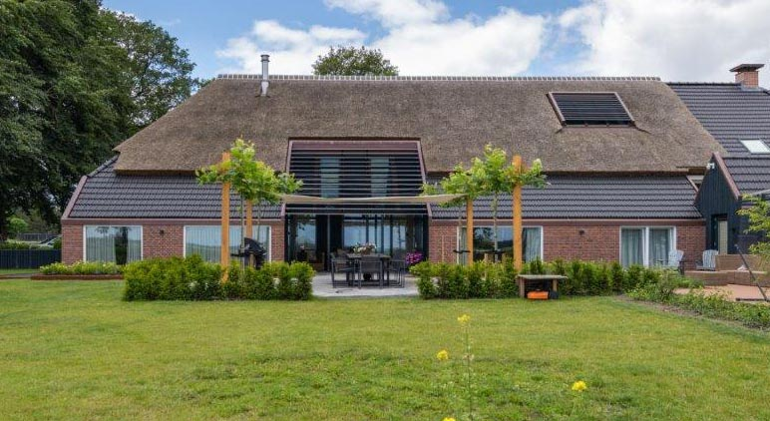

Solarlux-glas-faltwand-highline-ref01596-384: Als trüge das neue Dach einen Hut aus Reet. Den alten Stil des Bauernhofes mit Neuem zu verbinden, war der erklärte Wunsch der Baufamilie.

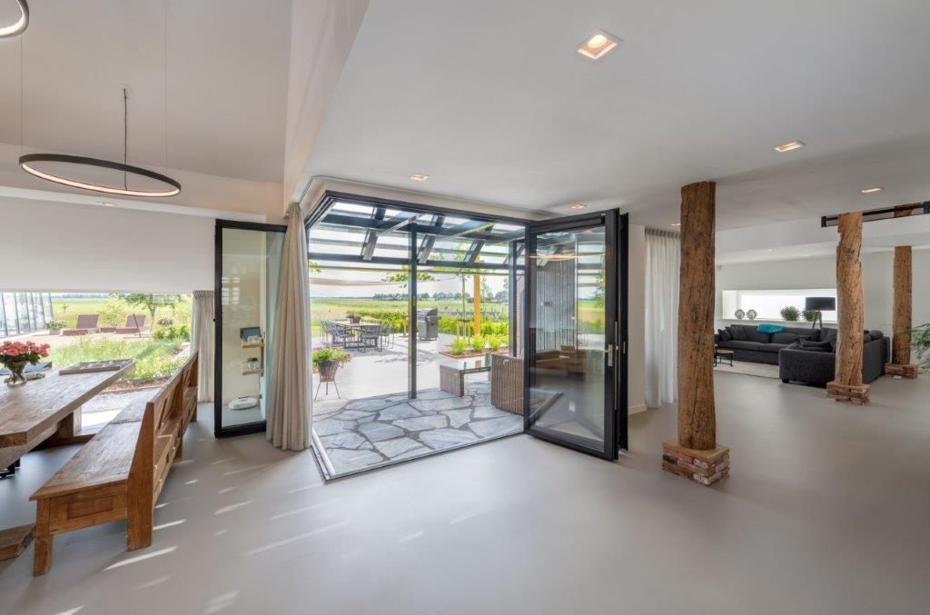

Solarlux-glas-faltwand-highline-ref01596-120: Im Wohn- und Essbereich sind die alten Stützbalken ein Blickfang – wie auch die Glas-Faltwände zur Terrasse.

Copyright Bilder: Solarlux GmbH

Copyright: Wir müssen darauf aufmerksam machen, dass wir für die zur Verfügung gestellten Bilder lediglich eingeschränkte Nutzungsrechte besitzen und alle weitergehenden Rechte beim jeweiligen Fotografen liegen. Die Bilder können daher nur honorarfrei veröffentlicht werden, wenn sie eindeutig und ausdrücklich der Darstellung oder Bewerbung von Leistungen, Produkten oder Projekten des Unternehmens Solarlux GmbH und/oder ihrer Marke cero dienen. Jede andere Publikation bedarf der Genehmigung des jeweiligen Rechteinhabers/der jeweiligen Rechteinhaberin und ist in Absprache mit ihm/ihr zu vergüten.

